
※学术动态
盛泽小学教科简报
◎学科实践赋能“学的课堂”再构的实践研究………………………1

※校园活动
◎凝“青”聚力，师徒匠心 ——盛泽小学开展11月师徒结队开课活动
…………………………………………………………………7
◎技术为教育赋能——盛泽小学举行教师信息技术能力培训……
………………………………………………………………………9
◎聚焦学历案，落实教学评一体化 ——盛泽小学教育集团第四次
新教师培训活动……………………………………………………10

（内部资料）
2024年第8期
2024年11月26日
盛泽小学教科室
主办

学术动态
学科实践赋能“学的课堂”再构的实践研究
须 洁
摘要：学科实践是学科育人方式变革的新方向。学科实践是基于学科特质的教学实践，强调用实践的方式学习学科，使认知发展与素养培育走向统一，具有实践性、综合性、真实性、具身性、再创造性等特点。学科实践对“学的课堂”持续推进起到重要作用。基于“学的课堂”的学科实践，要从目标设计、内容设计、活动设计、运用设计等方面有效落实，切实培育学生的核心素养。
关键词：学科实践；“学的课堂”；核心素养；学科育人
《义务教育课程方案（2022年版）》提出“强化学科实践”的教学改革要求，标志着核心素养时代育人方式的变革有了新的路向。然而，对于“学科实践”到底是什么、为什么、该怎么做，一线教师中依然存在不少困惑、面临一些困境。本文借助“学的课堂”的实践与探索，对学科实践的内涵特点、育人价值以及实践路径进行理解与深化，以更好地实现学科育人的价值目标。
一、学科实践的内涵与特点
（一）学科实践的内涵
首先，学科实践是基于学科特质的教学实践。学科实践是指具有学科意蕴的典型实践。这里的典型既指教育领域的专业行为，是中小学教育这一典型环境中的实践活动；又指每个学科都有自己典型的学习方式，基于学科特质的学习，才能彰显学科学习的价值。学科实践本质上就是一种学习，这种学习是在基于学科、通过学科和为了学科的过程中进行和完成的。
其次，学科实践强调用实践的方式学习学科。实践哲学主张将行动置于认识过程的核心，即“实践出真知”。学科实践的基点在于“学科”，而要点在于“实践”，学生的学习必须通过实践、基于实践、为了实践。教师要创设实践场域与实践任务，引领学生在做中学、用中学、创中学、悟中学，最终实现“成事中成人”。
最后，学科实践使认知发展与素养培育走向统一。学科实践的主要目的是促进实践主体即学生的成长。学科实践基于学科特质开展学习，学科特质影响学习方式，不同学科的学习方式规避了实践学习的同质化问题，学生综合解决问题的能力与素养得到提升。学科实践以实践为主要方式开展学习，关注学生的生活世界，学生通过具身学习去习得学科知识、思想和方法，实践过程本身就蕴含着丰富的学科育人价值。学生在主动构建知识的个人意义过程中，学科核心素养得到同步发展，使认知发展与素养培育走向统一。
综上，学科实践是以知识学习为基础，具有学科意蕴和实践本质，以真实学习情境和高阶思维参与为基本特征，指向知识建构与问题解决的一种学科学习方式。
（二）学科实践的特点
学科实践具有以下特点：一是实践性。实践是最本质的特点，贯穿学习的始终。学生在实践中认识学科世界，理解学科知识、学习内涵，通过实践的方式解决问题、重构学科体系。二是综合性。学科实践打破原有封闭的学科知识体系，积极开展主题化、项目式学习等综合性实践活动，强调学生综合理解与运用、创造的能力，培育学生的综合素养。三是真实性。学科实践的落脚点是真实学习。通过创设真实情境，连接现实生活以及学生已有经验，在亲历实践中解决真实问题，建立真实学习支撑系统。四是具身性。真实学习的前提是学生身心全面参与并经历各项学习活动，也就是现代认知科学所倡导的具身学习，它获得的不仅仅是知识，更重要的是经验。对于教师来说，具身学习的关键是让学生自己去体验、去习得、去成长。五是再创造性。从学习的视角看，学生要通过实践活动掌握原有的知识经验，是借助实践再发现、再创造新知识、新经验的过程[3]；从育人的视角看，学生通过学科实践优化认知结构、发展高阶思维、涵养创新能力，学科实践才算真正落地。
二、学科实践赋能“学的课堂”再构的价值意蕴
“学的课堂”以“为‘身长（zhǎng）’而教，为生长而学”为核心主张，营造学生身体、心灵和环境间的具身交互场景，倡导身心统一的学习方式，让学生全身心地投入学习过程。改变课堂生态、提升学生学力、落实学科育人是“学的课堂”的三大价值意蕴。学科实践作为学习方式变革的重要取向，对“学的课堂”的持续推进起到了认识再深化、理论再深入、实践再深研的重要作用。
（一）课堂生态的改变更加“看得见”
“学的课堂”旨在改变课堂生态，让“教室”成为真正的“学堂”。学科实践强调立足于学生的发展，把学生作为教育的出发点与主体。首先，基于学生的真实学情与生活经验，走向“先学后教”“以学定教”“学教相融”；其次，学生是学科实践的主体，相信学生的独立性和学习力量，让学习在课堂上真实、完整、深刻地发生，课堂生态的改变“清晰可见”。
（二）学生学力的提升更加“有抓手”
“学的课堂”旨在提升学生学力，让学生形成“带得走的”“一生有用”的素养。学科实践注重“做中学”，学生回归学习的本源，直面真实问题，主动参与研究，互相合作、探讨、质疑、创新，成为积极的探究者、合作者和创造者。这样的课堂，学生拥有丰富的参与感、主动感、获得感，课堂“学味”浓厚，学生学力得到应有的锻炼。
（三）学科育人的落实更有“方向感”
“学的课堂”旨在落实学科育人，以人的生命成长作为终极价值。学科实践是指向人自身成长和发展的实践，也是推动五育融合实现立德树人根本任务的突破口与理想路径。学生的道德素养与智慧水平，既支持学科实践的顺利开展，又在学科实践中不断内化与升华。学科育人的价值就在这样的实践学习中得以实现。
三、学科实践赋能“学的课堂”再构的实践路径
“学的课堂”形成了初步的操作流程，即“导学先行”“设计优化”“问题驱动”“一探一得”“一用一思”。学科实践作为一种学科学习方式，引导学生在“学的课堂”的学习中参与学科探究，体会学科思想，形成学科能力，最终实现学科育人的价值。
（一）目标设计：从“非零起点”转向素养可视
“导学先行”是“学的课堂”的第一环节，这里的“导学”特指“非零起点”，即课堂教学是建立在学生先学基础上的。先学的内容看似比较宽泛，实则是教师为解码“学科目标”“单元目标”、落实“课时目标”精心设计的。学科实践指引下的教学目标，要凸显素养本位，落实学科核心素养培育。在目标主体上，必须是学生主体，是学生“经历（过程）—习得（结果）—形成（表现）”，教师要关照学生的学习过程与结果；在目标表述上，由静态表述转为动态表述，以学生“经历体验”的视角建构动态的目标体系；在目标指向上，从知识本位转向素养本位，大到核心素养，小到学段目标，确实做到可视、可测；在目标范围上，从关注单学科转为关注跨学科，教师更要关注“非本位学科”，对“该学科育什么人，怎样育人”具备科学而正确的认识。
小学道德与法治《校史馆里的思政课》的教学目标设计为：了解学校“开放的校史馆”十八景的位置、名称与由来，选择最感兴趣的一处开展探究性学习（经历）；了解学校的历史和发展变化，感受学校文化的丰富内涵，认识到自己的成长离不开校园（习得）；表现出“我是校园小主人”的责任感、归属感与自豪感（表现）。从以上教学目标的叙写可以看出，目标立足于学生主体，关照学习过程与结果，强调动态过程的达成，指向核心素养的培养，为具体的教学实践与教学评价提供了指引。
（二）内容设计：从“二次优化”转向情境脉络
“设计优化”是“学的课堂”的第二环节，这里的“优化”是指“二次设计”，即教师对先学呈现出来的学情状态进行修改、调整甚至是重构。在这个过程中，学科实践强调知识与情境的关联，强调学生的已有知识具有内在情境性，强调学科知识应在真实情境中通过探究获得。因此，真实情境的创设要关注知识与经验的连接、认知与情感的交互、时间与空间的融合。从设计要点来看，情境的构造要基于生活世界，要以学生的生活世界为原型，增强学生对真实情境的认知与体验感受；情境的关联要聚焦真实问题，唯有真实才能彰显情境的鲜活性与对个体的联结力，增强学生的“我们”意识；情境的调控要促发真实情感，先“入境”再“入心”，学生在开展真实性学习的同时，内在情感体验又成为构建真实环境的关键所在。
例如，小学数学《数的认识总复习》，教师以视频“六年的小学生活”为情境，顺势引出“6、12、0.7、0、2/3、-2、37440”等数字。这样的情境设计基于学生生活，又巧妙地融入数学知识，学生在自然真实的场景下，成为现场学习者与问题解决者。真实鲜活的问题带来的是探究与思辨，学生的“我们”意识得到增强，情感体验趋向丰富，批判性思维得到锻炼，合作探究的策略与解决问题的素养进一步提升。
（三）活动设计：从“问题驱动”转向具身实践
“问题驱动”“一探一得”是“学的课堂”的两个核心环节。学生形成问题意识，学习提炼核心问题，然后在“一探一得”中解决问题、习得新知、提升智慧。无论哪个环节，都需要学生亲历自主探究学习过程，这就是学科实践的具身体验。在课堂上，教师要将这样的“亲历”体验建立在学生能感受到的、观察到的、正在体验的生活基础上。
以跨学科主题学习“奔跑吧，书院少年”为例：这是以“微型马拉松”为主题的“体育+”学科实践，从学校徒步出发，学生的手、脚、眼、耳等感官全体参与，“以身体之”挑战不同的路段。从“以身体之”到“以心验之”，要设计不同的学习场景，引发学生的情感参与、思维参与等重要内心体验。如语文学科，在文庙和方塔园吟诵景点诗词、展评课本剧；数学学科，测量百米步数，计算平均步长；劳动学科，开展美食制作品鉴“常熟的味道”和“春天的味道”；综合实践学科，在虞山“识百草”、放风筝，打卡帝师故居；艺术学科，在虞山公园现场写生、歌曲传唱；道德与法治学科，在烈士陵园扫墓、献词；等等。如此，打破学科壁垒，联结课堂内外，丰富课程实践，让学生在真实、新鲜、独特的学习场域中，经历个性化、沉浸式的全景体验，帮助学生获得综合性的实践智慧，促进其核心素养的真正发展。
（四）运用设计：从正高迁移转向“转识成智”
“一用一得”是“学的课堂”最后的也是最关键的一个环节，需要学生从“一探一得”环节获得的知识点和能力点出发，进行迁移运用，也就是“学以致用”。学科实践倡导学生在实践中巩固、建构、创新自己的学科知识，并在实际运用中推动知识的正向进阶转化，从而实现从知识到智慧的跃升。这样正向的、高效的迁移运用，是对学生的最好促进与最佳检验。教师要引导学生运用所习的知识，尝试应对新的问题情境，这个新的情境可能是课堂内特定的认知情境，更有可能是生活中偶然出现的真实情境。尤其是后者，更需要综合运用各个学科的知识，充分调动已有生活经验乃至直觉与想象力，尝试自主解决并形成新的实践经验，在失败、尝试、解决中不断“转识成智”。
例如，开展项目式学习“夜市的秘密”，借由真实情境下问题的解决，来提升学生的能力。活动前期，成立项目指导组，召开选题会，通过具身体验让学生与项目产生关联。接着，从入项、实施、出项三个方面进行项目设计。“入项”即二次选题，基于现实经验的情境导入，带给学生好奇心驱动下的行动可能。“实施”包括探秘（可行性分析）、解秘（销售策划）、揭秘（文创集市）三大具身行动，学生热情饱满且积极自主地与社会生活建立连接，在真实生动的情境中，学习状态更加蓬勃，真正的深度学习自然发生。“出项”指依托项目汇报，进行基于评价量表的反思和复盘，让素养可评。依托评价支架，我们发现，学习方式、评价方式的转变，最终推动的是育人方式的转变，学生在情境中获得生长性经验，再迁移并进行创造性运用，直至形成核心素养。

校园活动
凝“青”聚力，师徒匠心 ——盛泽小学开展11月师徒结队开课活动
“以研促教，以教促学”，师徒结队开课是一种经典且有效的教师培训模式，其核心在于通过经验丰富的老教师指导年轻教师，帮助他们快速成长。
新教师们展示自己精心准备的课程。他们以饱满的热情、生动的教学语言、丰富的教学手段，为孩子们带来了一堂堂精彩纷呈的课堂。舒梦筝老师执教《四季》，能够很好地把握教学的重难点；韩萍老师执教的美术课能充分地调动起学生的学习兴趣；万方雨老师执教的《牧场我的家》能根据高学生的认知特点引导学生进入情境……
此次师徒结对课活动，为新教师们提供了一个展示自我、锻炼自我的平台，也为他们的专业成长搭建了一个良好的桥梁。在今后的工作中，师傅将辅导、督促徒弟认真练好教学基本功，指导帮助徒弟提高教学理论水平和教科研能力，并在生活上、思想上、业务上全面关心徒弟，促使徒弟全面成长。
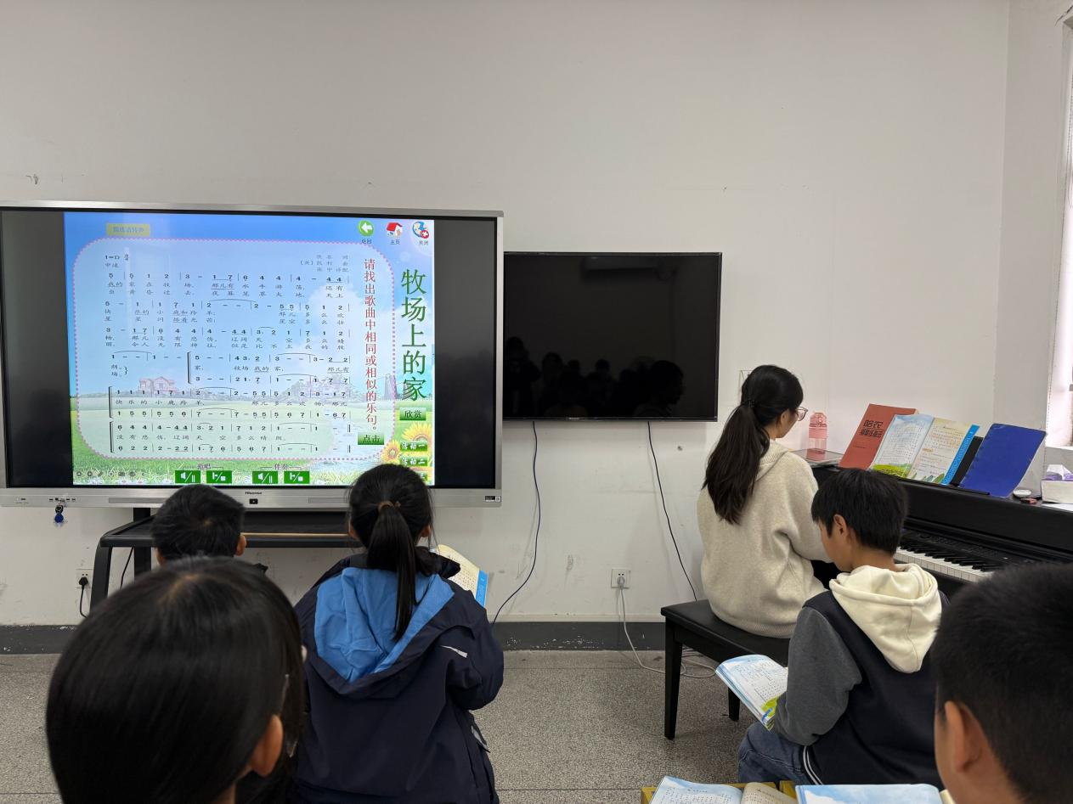

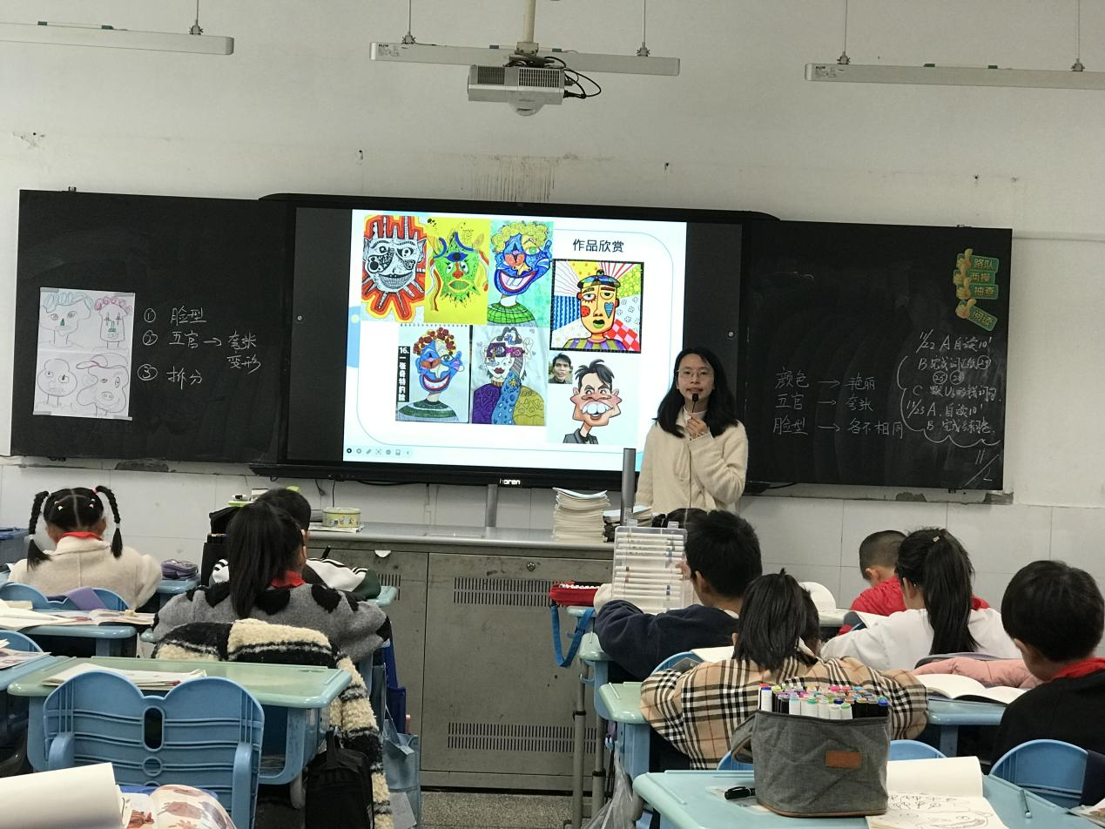
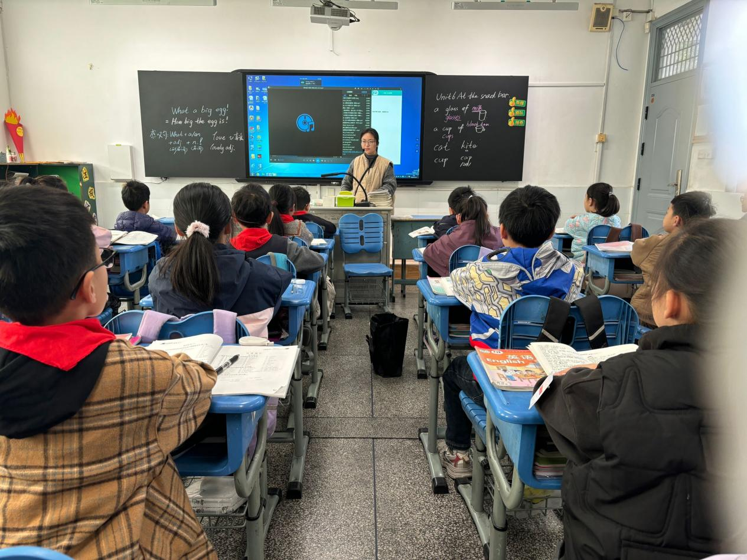
技术为教育赋能——盛泽小学举行教师信息技术能力培训
11月28日下午，盛泽小学开展了一场教师信息技术能力培训，旨在提升教师数字素养与信息技术应用能力。此次培训邀请了吴江区勤工俭学与装备管理办公室马能旺老师，与老师们共同探索智慧教育的新路径。
培训活动以“趣用希沃，慧教乐学”为主题，旨在通过希沃白板这一现代化教学工具，激活课堂氛围，提升教学质量。马老师围绕希沃白板的各项功能进行了详细讲解，包括学科工具的运用、课堂活动的设计以及人工智能在教育中的应用等内容，他还鼓励教师们积极学习新技术，为教育教学注入新的活力。
此次培训不仅提升了教师们的信息技术应用能力，更为他们提供了宝贵的交流与学习机会。教师们纷纷表示，将把所学应用到实际教学中，努力打造更加生动、有趣的课堂，为孩子们的成长创造更加优越的学习环境。未来，学校将继续加大教师培训力度，为培养更多优秀的教育工作者贡献力量。
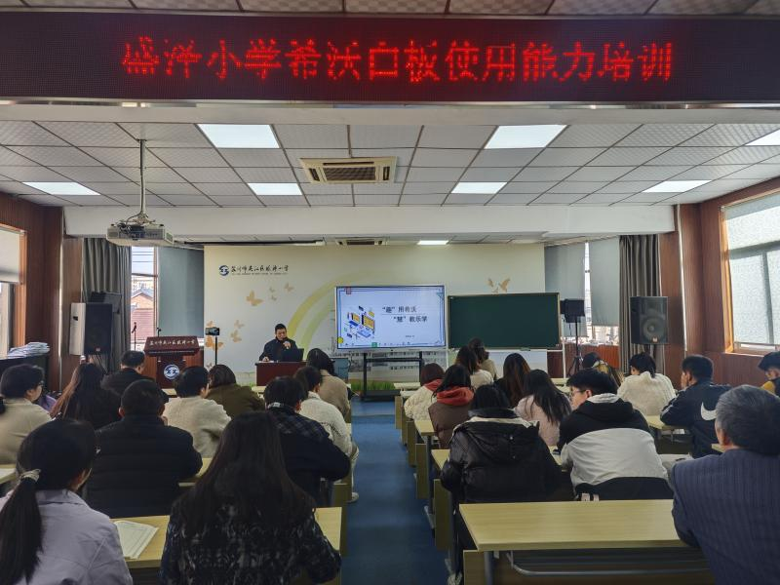

聚焦学历案，落实教学评一体化 ——盛泽小学教育集团第四次新教师培训活动
11月19日，为新教师成长助力，盛泽实验小学第四次新教师活动暨吴江区小学英语第23次集体备课展示暨三年级新教材第三次培训活动在盛泽实验小学顺利开展。此次活动旨在深入探讨学历案在教学实践中的应用，推动教学评价体系的改革与创新，进一步提升教学质量。
本次培训中，四位来自盛泽实小集团的老师围绕三年级上册U7 Happy Birthday中的单元大问题What do you get from your birthdays?， 分成四个子问题开展了四节精彩的英语课堂。
为了让新教师更好地理解教学评一体化与学历案，盛泽实验小学教育集团邀请了吴江实验小学的赵志英校长进行专题讲座。赵老师从教学评一体化的概念、意义以及实践方法等方面进行了深入解读，强调教学评一体化是将教学过程和教学评价相结合的方法，旨在将评价融入教学中，使评价与教学环节相互交织、相互促进。通过赵校长的讲座，新教师们对教学评一体化与学历案有了更深刻的认识，为今后的教学实践奠定了坚实的理论基础。
最后，吴江区英语教研员凌云璇老师对本次活动进行总结，并且对接下来吴江区小学英语教学工作的重点进行了布置，鼓励教师们不断探索和实践新的教学理念，达到提升学生核心素养的目的。
